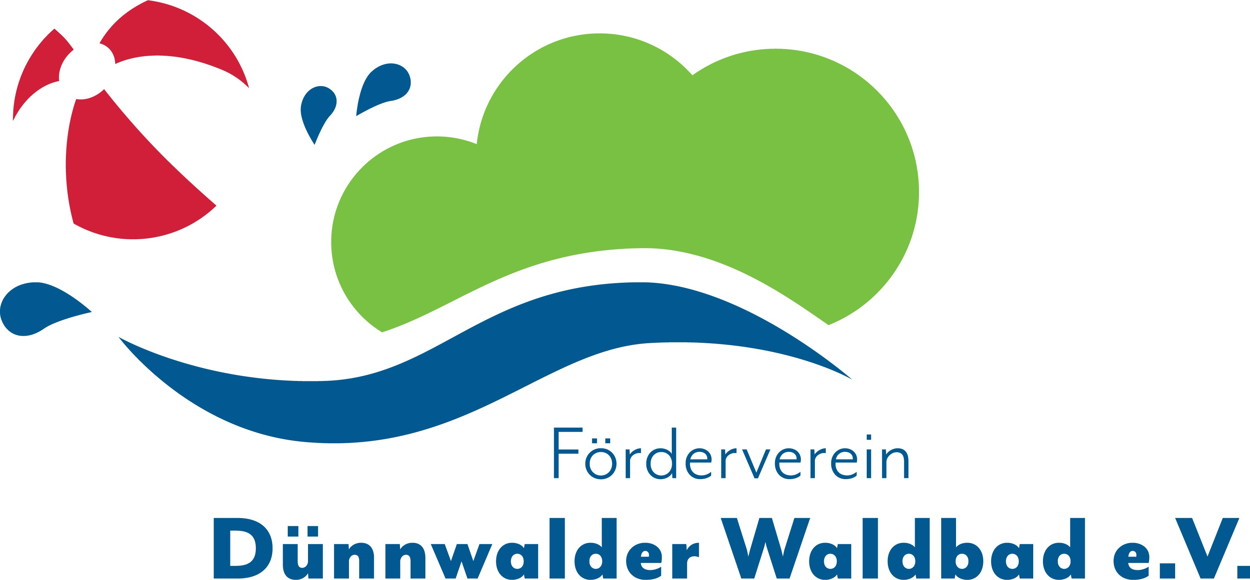

Antrag auf Mitgliedschaft im Förderverein des Dünnwalder Waldbads

**Name:**  **Vorname:**

**Straße / Hausnummer**

**PLZ:**  **Ort:**

**E-Mail:**

**Telefon:**  **Geburtsdatum:**

**Datum:**  **Unterschrift:**

Ich bin damit einverstanden, dass meine Angaben beim Förderverein aufgenommen und gespeichert werden.

Bei Beendigung der Mitgliedschaft werden diese Daten vernichtet.

Der Mitgliedsbeitrag beträgt 30,00 €/Jahr.

Der Beitrag wird jährlich zum 1.6. abgebucht. Der Verein ist als gemeinnützig anerkannt!

***Herzlich willkommen, wir freuen uns auf Sie!***

Hiermit erteile ich dem Förderverein des Dünnwalder Waldbades e.V. die Genehmigung, den jährlichen Mitgliedsbeitrag

in Höhe von 30.- € von meinem Konto

IBAN:

bei der: abzubuchen.

Datum: Unterschrift:

Förderverein Dünnwalder Waldbad e.v., Am Mutzbach 19, 51069 Köln

[www.foerderverein-duennwalder-waldbad.de](http://www.foerderverein-duennwalder-waldbad.de) E-Mail: foerderverein@duennwalder-waldbad.de